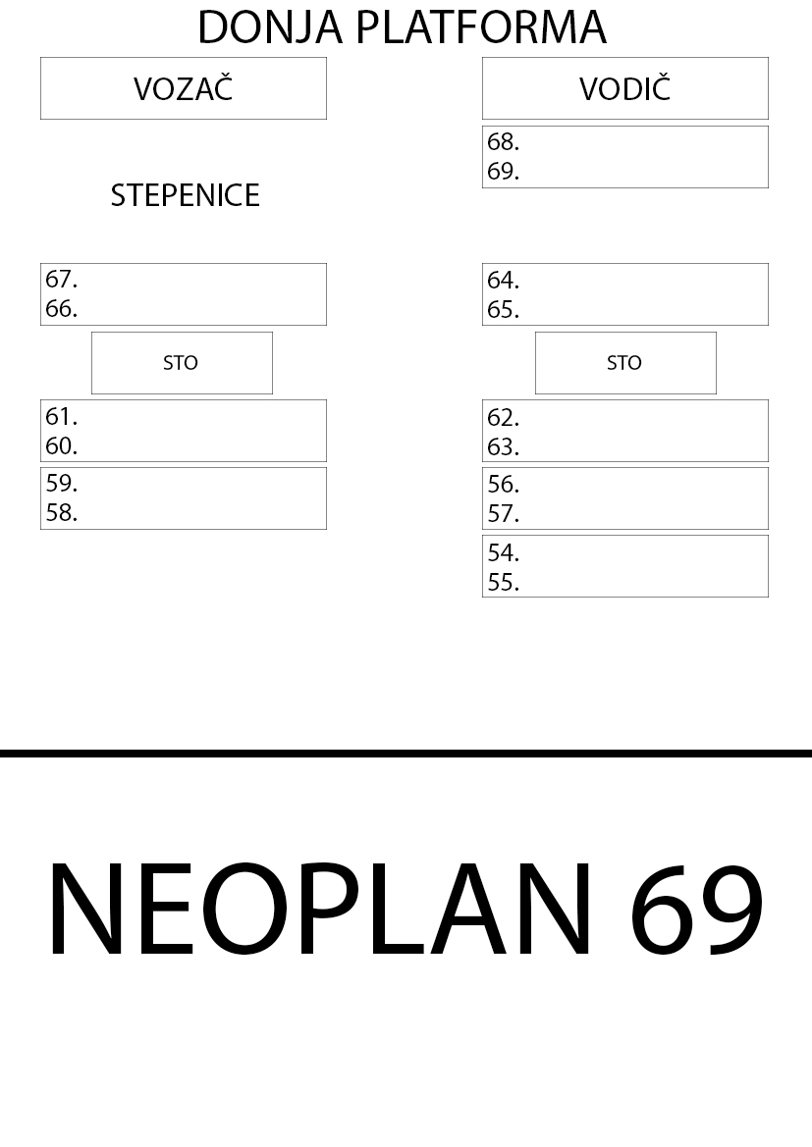

IME I PREZIME

IME I PREZIME

IME I PREZIME

IME I PREZIME

IME I PREZIME

IME I PREZIME

IME I PREZIME

IME I PREZIME

IME I PREZIME

IME I PREZIME

IME I PREZIME

IME I PREZIME

IME I PREZIME

IME I PREZIME

IME I PREZIME

IME I PREZIME

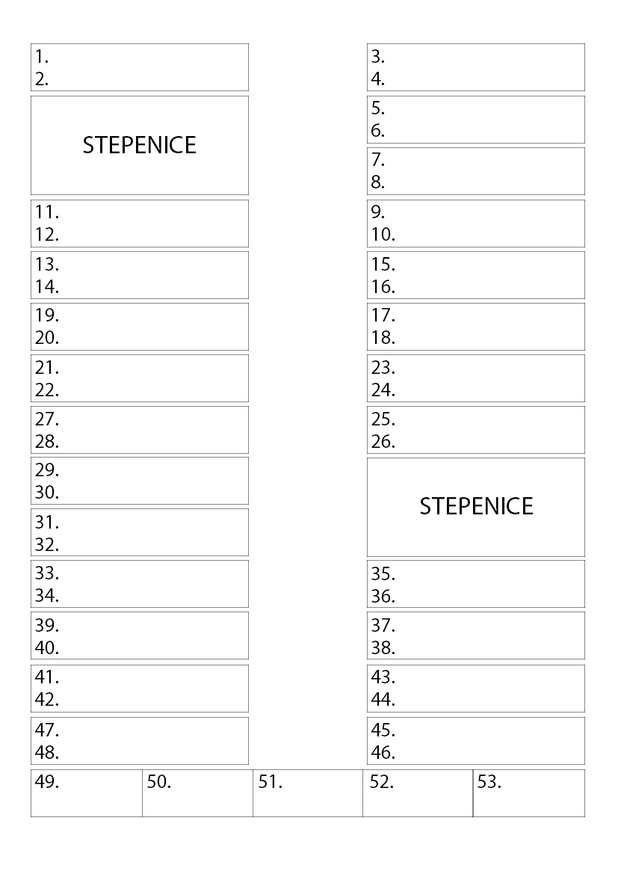

IME

PREZIME

IME

PREZIME

IME

PREZIME

IME

PREZIME

IME

PREZIME

IME I PREZIME

IME I PREZIME

IME I PREZIME

IME I PREZIME

IME I PREZIME

IME I PREZIME

IME I PREZIME

IME I PREZIME

IME I PREZIME

IME I PREZIME

IME I PREZIME

IME I PREZIME

IME I PREZIME

IME I PREZIME

IME I PREZIME

IME I PREZIME

IME I PREZIME

IME I PREZIME

IME I PREZIME

IME I PREZIME

IME I PREZIME

IME I PREZIME

IME I PREZIME

IME I PREZIME

IME I PREZIME

IME I PREZIME

IME I PREZIME

IME I PREZIME

IME I PREZIME

IME I PREZIME

IME I PREZIME

IME I PREZIME

IME I PREZIME

IME I PREZIME

IME I PREZIME

IME I PREZIME

IME I PREZIME

IME I PREZIME

IME I PREZIME

IME I PREZIME

IME I PREZIME

IME I PREZIME

IME I PREZIME

IME I PREZIME

IME I PREZIME

IME I PREZIME

IME I PREZIME

IME I PREZIME